关于确认2021年个税专项附加扣除信息的通知

各位老师及同学：
依据《国家税务总局关于发布<个人所得税专项附加扣除操作办法（试行）>的公告》（国家税务总局公告2018年第60号）规定，纳税人在2020年12月31日前，需对2021年的专项附加扣除进行确认。
若未及时确认，那么已填报的扣除信息将自动视同有效并延长至2021年。即使信息没有变化，建议大家还是核对一下自己的信息是否填写正确。
以下4种情况需要修改：
①需要修改2021年赡养老人、子女教育、住房贷款利息的扣除比例；
②赡养的老人在2020年去世，2021年不能再申请赡养老人专项附加扣除；
③夫妻一方不再申请住房贷款利息专项附加扣除，在2021年由另一方申报；
④房租和房贷需要替换扣除的情况，即：2021年不再申报住房租金，改为申报住房贷款利息，或2021年不再申报住房贷款利息，改为申报住房租金。
（具体详细附加扣除内容参考财务处网站通知公告栏中《关于确认2020年个税专项附加扣除信息的通知》）
一、2021年的专项附加扣除信息无变动，只需在2020年基础上确认即可。
1.打开个人所得税APP-首页-“专项附加扣除填报”-选择“扣除年度”——“一键带入”；
如下图1、图2：
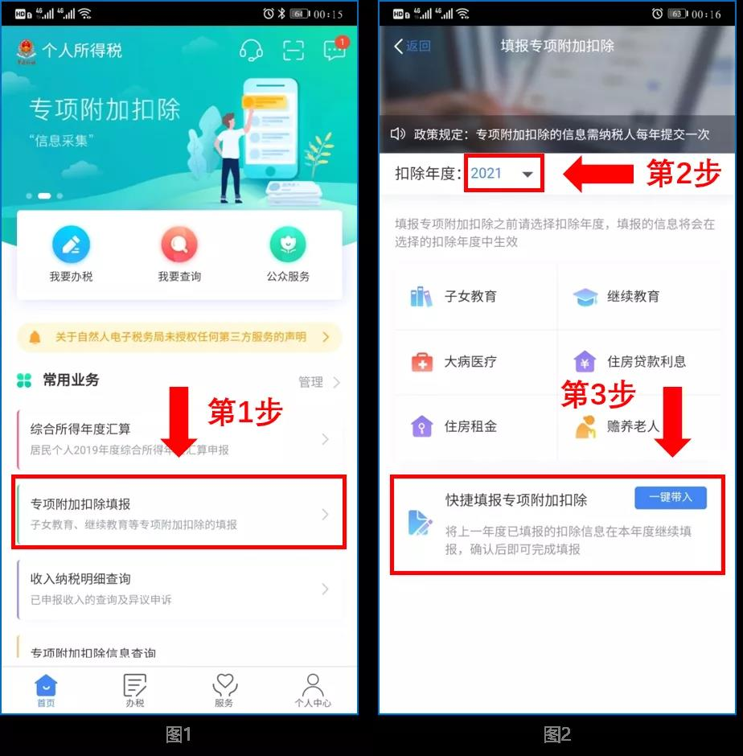
2.依据提示“将带入2020年度信息，请确认是否继续？”或者“您在2021年度已存在专项附加扣除信息，如果继续确认，将覆盖已存在的专项附加扣除信息！”，确认后点击“确定”；
如下图3、图4：
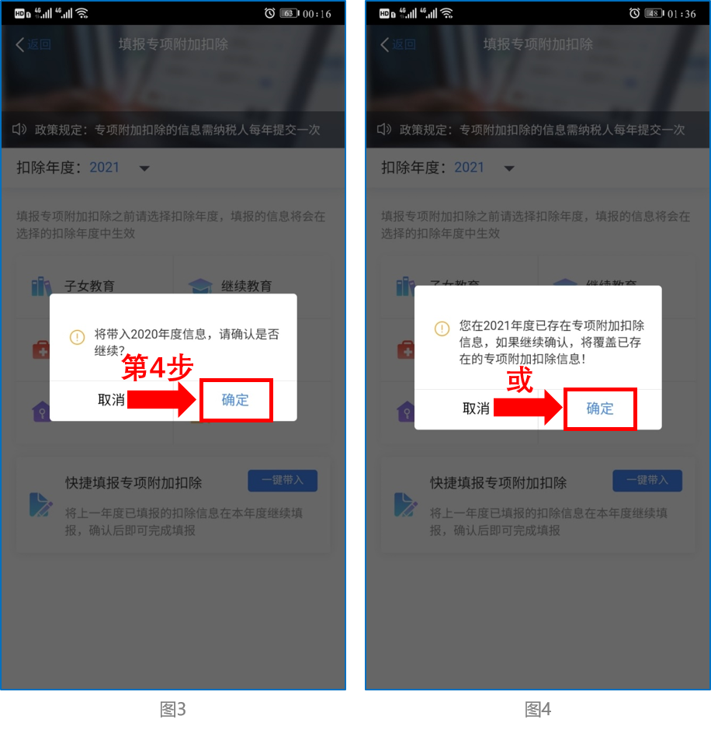
3.打开“待确认”状态的专项附加扣除，核对信息；如有修改，可以点击“修改”，信息确认后点击“一键确认”。
如下图5、图6：
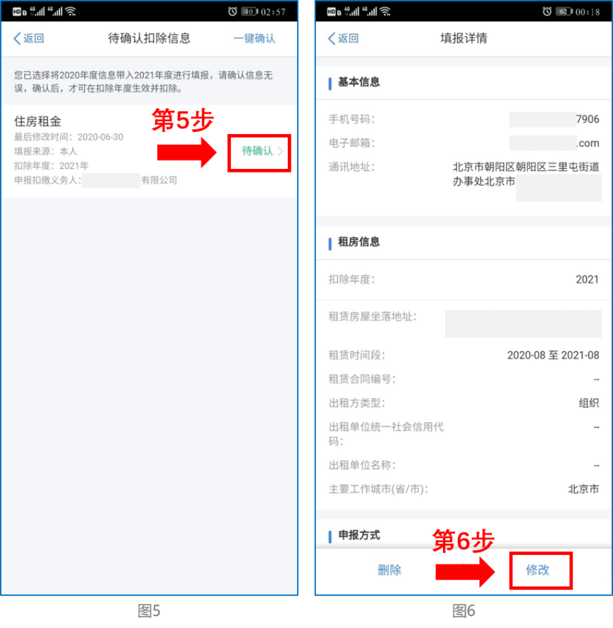
注意：如有“已失效”状态的信息，则需先删除之后才能点击“一键确认”。
4.点击“一键确认”后，信息则提交成功。不需要重复确认，否则之前确认的信息会显示已作废，系统会以最新确认的信息为准。
如下图7、图8：
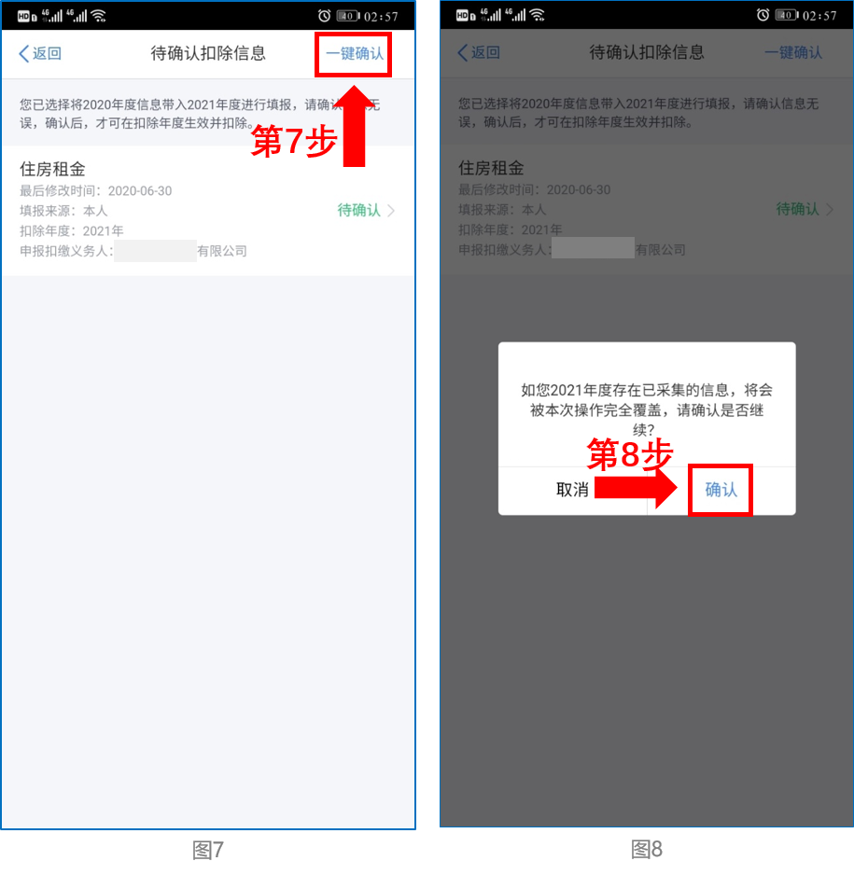
用户可以在确认之后在APP中点击首页-专项附加扣除信息查询-选择扣除年度“2021”-查看已提交的信息，如有变动可以选择作废或修改。
二、2021年需要对已填报的数据修改
如：需要修改申报方式、扣除比例、相关信息等，则需点击“待确认”之后进入相关修改页面进行修改。注：此方式只能修改部分信息。
如：需要修改基本信息：先进入2020年的信息页面，修改后再重新确认。在APP中点击首页-专项附加扣除信息查询-选择年份2020年，修改之后再确认2021年的信息。
三、2021年需要作废专项附加扣除项目
点击“待确认”状态的信息，点击“删除”，再点击“一键确认”。
四、2021年需要新增专项附加扣除项目
选择专项附加扣除填报，选择扣除年度：2021。选择需要扣除的项目操作即可。

财务处
2020年12月10日

